**KARYA TULIS ILMIAH**

**GAMBARAN PENGGUNAAN ANTIHIPERTENSI**

**DI PUSKESMAS AEK NAULI KOTA**

**PEMATANGSIANTAR**



**FATIMA PANGARIBUAN**

**P07539019190**

**POLITEKNIK KESEHATAN KEMENKES MEDAN**

**JURUSAN FARMASI**

**2020**

**KARYA TULIS ILMIAH**

**GAMBARAN PENGGUNAAN ANTIHIPERTENSI**

**DI PUSKESMAS AEK NAULI KOTA**

**PEMATANGSIANTAR**

Sebagai Syarat Menyelesaikan Pendidikan Program Studi

Diploma III Farmasi



**FATIMA PANGARIBUAN**

**P07539019190**

**POLITEKNIK KESEHATAN KEMENKES MEDAN**

**JURUSAN FARMASI**

**2020**

**LEMBAR PERSETUJUAN**

**JUDUL : GAMBARAN PENGGUNAAN ANTIHIPERTENSI DI PUSKESMAS AEK NAULI KOTA PEMATANGSIANTAR**

**NAMA : FATIMA PANGARIBUAN**

**NIM : P07539019190**

Telah diterima dan diseminarkan di hadapan penguji

Medan, Juni 2020

Menyetujui

Pembimbing,

Hilda S, M.Sc, Apt

NIP. 199010242019022001

Ketua Jurusan Farmasi

Politeknik Kesehatan Kemenkes Medan

Dra. Masniah, M.Kes, Apt

NIP. 196204281995032001

**LEMBAR PENGESAHAN**

**JUDUL : GAMBARAN PENGGUNAAN ANTIHIPERTENSI DI PUSKESMAS AEK NAULI KOTA PEMATANGSIANTAR**

**NAMA : FATIMA PANGARIBUAN**

**NIM : P07539019190**

**Karya Tulis Ilmiah ini Telah Diuji Pada Sidang Ujian Akhir Program**

**Jurusan Farmasi Politeknik Kesehatan Kemenkes Medan**

Medan, Juni 2020

|  |  |
| --- | --- |
| Penguji I | Penguji II |
| Drs. Ismedsyah,M.Kes, Apt  NIP 196406011993121001 | Adhisty Nurpermatasari,Apt, M.Si  NIP 198507212010122001 |

Pembimbing

Hilda S ,M.Sc, Apt

NIP. 199010242019022001

Ketua Jurusan Farmasi

Politeknik Kesehatan Kemenkes Medan

Dra. Masniah, M. Kes, Apt

NIP. 196204281995032001

**SURAT PERNYATAAN**

**GAMBARAN PENGGUNAAN ANTIHIPERTENSI**

**DI PUSKESMAS AEK NAULI KOTA PEMATANGSIANTAR**

Dengan ini saya menyatakan bahwa Karya Tulis Ilmiah ini tidak terdapat karya yang pernah diajukan untuk di suatu Perguruan Tinggi, dan sepanjang pengetahuan saya juga tidak terdapat karya atau pendapat yang pernah ditulis atau diterbitkan oleh orang lain kecuali yang secara tertulis diacu dalam naskah ini dan tertulis dalam daftar pustaka.

Medan, Juni 2020

Fatimah Pangaribuan

NIM. P07539019190

POLITEKNIK KESEHATAN KEMENKES MEDAN

JURUSAN FARMASI

KTI, Juni 2020

Fatima Pangaribuan

**GAMBARAN PENGGUNAAN ANTIHIPERTENSI DI PUSKESMAS AEK NAULI**

**KOTA PEMATANGSIANTAR**

XIII + 23 halaman + 1 gambar + 5 Tabel + 7 lampiran

**ABSTRAK**

Hipertensi merupakan penyakit degeneratif yang banyak terjadi dan cukup tinggi serta mempengaruhi kualitas hidup dan produktivitas seseorang.Hipertensi berarti meningkatnya tekanan darah dan terjadi terus menerus karena rusaknya salah satu atau beberapa faktor yang berperan mempertahankan tekanan darah.Penelitian ini bertujuan untuk mengetahui gambaran penggunaan antihipertensi di Puskesmas Aek Nauli Kota Pematangsiantar.

Metode penelitian ini adalah survey deskriptif dengan menggunakan teknik sample jenuh dan pengumpulan data secara retrospektif. Penelitian ini menggunakan semua resep antihipertensi pada periode Januari-Maret 2020 di Puskesmas Aek Nauli kota Pematangsiantar.

Karakteristik responden adalah data responden yang diliat dari jenis kelamin, laki-laki dan perempuan, perempuan lebih banyak yaitu sebesar 143 orang (61,63 %) dan laki laki sebesar 89 orang (38,37 %) berdasarkan umur dikelompokan menjadi 2 kelompok dibawah 50 tahun sebesar 34 orang (19,66 %) dan di atas 50 tahun 198 orang(85,34 %) dan penggunaan obat amlodipine lebih banyak 228 (98,28%).

Kesimpulan perempuan lebih banyak (61,63 %), kelompok di atas 50 tahun (85,34 %) penggunaan obat amlodipine lebih banyak (98,28%)

Kata Kunci : Resep, Obat, Antihipertensi, Puskesmas

Daftar bacaan :14 (2001-2020)

**MEDAN HEALTH POLYTECHNICS OF MINISTRY OF HEALTH**

**PHARMACY DEPARTMENT**

**SCIENTIFIC PAPER**, **June 2020**

**FATIMA PANGARIBUAN**

**DESCRIPTION OF THE USAGE OF ANTIHIPERTENSION DRUG IN AEK NAULI HEALTH CENTER PEMATANGSIANTAR**

**XIII + 23 pages + 1 picture + 5 tables + 7 attachments**

**ABSTRACT**

Hypertension is a degenerative disease with a high prevalence and can affect one's quality of life and productivity. Hypertension means an increase in blood pressure that occurs continuously due to the damage of one or several factors that play a role in maintaining blood pressure. This study aims to determine the description of the use of antihypertensive drugs in Health Center of Aek Nauli, Pematangsiantar.

This research is a descriptive survey study. Research samples were obtained through saturated sampling techniques and data were collected retrospectively. This study uses all doctor's prescriptions for antihypertension prescribed in the period of January-March 2020 at Aek Nauli Health Center in Pematangsiantar.

Through the research results, it’s obtained the following characteristics of respondents: 143 respondents (61.63%) are women, 89 respondents (38.37%) are men, 34 respondents (19.66%) are under 50 years old, 198 respondents (85 , 34%) aged over 50 years, amlodipine is the type of drug that is more widely used, 228 prescription doctors (98.28%).

The conclusion of this study is that hypertension is more commonly suffered by women (61.63%), hypertension is found in the age group above 50 years (85.34%), and amlodipine is more widely used (98.28%)

Keywords: Prescription, Medicine, Antihypertension, Health Center

References: 14 (2001-2020)

**KATA PENGANTAR**

Puji dan syukur penulis panjatkan Kepada Tuhan Yang Maha Esa, atas segala rahmat dan karuniaNya sehingga penulis dapat menyelesaikan penelitian dan penyusunan Karya Tulis Ilmiah yang berjudul **“Gambaran Penggunaan Antihipertensi di Puskesmas Aek Nauli Kota Pematangsiantar”.**

Adapun tujuan penelitian dan penyusunan Karya Tulis Ilmiah adalah untuk memenuhi salah satu persyaratan dalam menyelesaikan pendidikan Program Diploma III Jurusan Farmasi Poltekkes Kemenkes Medan.

Dalam menyelesaikan Karya Tulis Ilmiah ini tidak terlepas dari dukungan, bimbingan, saran, serta bantuan dari berbagai pihak, untuk itu penulis mengucapkan terimakasih kepada:

1. Ibu Dra. Ida Nurhayati, M.Kes selaku Direktur Poltekkes Kemenkes Medan.
2. Ibu Dra. Masniah, M.Kes., Apt selaku Ketua Jurusan Farmasi Poltekkes Kemenkes Medan dan selaku dosen pembimbing akademik.
3. Ibu Hilda S ,M.Sc. Apt selaku pembimbing dan ketua penguji Karya Tulis Ilmiah dan Ujian Akhir Program.
4. Bapak Drs. Ismedsyah, M.Kes.,Apt. selaku penguji I dan Ibu Adhisty Nurpermatasari, Apt, M.Si selaku penguji II Karya Tulis Ilmiah dan Ujian Akhir Program yang selalu memberikan masukan serta bimbingan kepada penulis.
5. Seluruh Dosen dan Pegawai Jurusan Farmasi Poltekkes Kemenkes Medan.
6. Kepada suami tercinta JR Siahaan dan Anak-anakku yang kusayangi yang telah memberikan doa dan dukungan baik moril maupun materil selama melaksanakan perkuliahaan sampai penyelesaian Karya Tulis Ilmiah ini.
7. Kepada seluruh rekan kerja di Puskesmas Aek Nauli Kota Pematangsiantar dan seluruh pihak yang membantu dalam proses penyelesaian Karya Tulis Ilmiah ini .

Penulis menyadari bahwa Karya Tulis Ilmiah ini masih jauh dari kesempurnaan.Oleh karena itu, penulis mengharapkan saran dan kritik yang membangun demi kesempurnaan Karya Tulis ini.

Akhir kata penulis mengucapkan terimakasih, semoga Karya Tulis Ilmiah ini dapat bermanfaat bagi para pembaca.

Medan, Juni 2020

Penulis

**Fatimah Pangaribuan**

**P07539019190**

**DAFTAR ISI**

**Halaman**

**LEMBAR PENGESAHAN i**

**SURAT PERNYATAAN ii**

**ABSTRAK iii**

**ABSTRACT iv**

**KATA PENGANTAR v**

**DAFTAR ISI vii**

**DAFTAR TABEL ix**

**DAFTAR GAMBAR x**

**DAFTAR LAMPIRAN xi**

**BAB I PENDAHULUAN 1**

1.1 Latar Belakang 1

1.2. Rumusan Masalah 2

1.3 Tujuan Penelitian 2

1.3.1 Tujuan Umum 2

1.3.2 Tujuan Khusus 2

1.4 Manfaat Penelitian 3

**BAB II TINJAUAN PUSTAKA 4**

2.1 Defenisi Hipertensi 4

2.1.1 Gejala Klinis Hipertensi 5

2.1.2 Klasifikasi Hipertensi 6

2.1.3 Patofisiologis Hipertensi 6

2.1.4 Diagnosis Hipertensi 7

2.2 Penggolongan Obat Antihipertensi 8

2.3 Pusat Kesehatan Masyarakat 11

2.4 Pelayanan Farmasi di Puskesmas 11

2.5 Resep Dan Obat 12

2.6 Puskesmas Aek Nauli Pematangsiantar 13

2.6.1 Pelayanan Pasien Puskesmas Aek Nauli Pematangsiantar 13

2.6.2 Fasilitas Pelayanan Pasien Puskesmas Aek Nauli

Pematangsiantar 14

2.7 Kerangka Konsep 14

2.8 Defenisi Operasional 15

**BAB III METODE PENELITIAN 16**

3.1 Jenis dan Desain Penelitian 16

3.2 Lokasi dan Waktu Penelitian 16

3.3 Populasi dan Sampel Penelitian 16

3.4 Jenis dan Cara Pengumpulan Data 16

3.5 Prosedur Kerja 17

3.6 Pengolahan dan Analisis Data 18

3.6.1 Pengolahan Data 18

3.6.2 Analisis Data 18

**BAB IV HASIL DAN PEMBAHASAN 19**

4.1 Profil Lahan Penelitian 19

4.2 Hasil Penelitian 19

4.3 Pembahasan 21

**BAB V KESIMPULAN DAN SARAN 23**

5.1 Kesimpulan 23

5.2 Saran 23

**DAFTAR PUSTAKA 24**

**LAMPIRAN**

**DAFTAR TABEL**

Halaman

Tabel 2.1 Klasifikasi Hipertensi Hasil Konsensus Perhimpunan

Hipertensi Indonesia 6

Tabel 4.1 Jumlah Penderita Hipertensi di Puskesmas Aek Nauli kota Pematangsiantar Pada Periode Januari-Maret 2020 19

Tabel 4.2 Distribusi Pasien Hipertensi Berdasarkan Jenis Kelamin 20

Tabel 4.3 Distribusi Jenis obat antihipertensi yang Digunakan pada Pasien Hipertensi 20

Tabel 4.4 Distribusi Pasien Hipertensi Berdasarkan Umur 20

**DAFTAR GAMBAR**

Halaman

Gambar 2.1 Kerangka konsep 14

**DAFTAR LAMPIRAN**

Lampiran 1 Ethical Clearence

Lampiran 2 Kartu Laporan Pertemuan Bimbingan KTI Mahasiswa RPL

Lampiran 3 Surat Permohonan Izin Penelitian

Lampiran 4 Surat Melaksanakan Penelitian di Puskesmas Aek Nauli Kota Pematangsiantar

Lampiran 5 Surat Telah Selesai Melaksanakan Penelitian

Lampiran 6 Gambaran Penggunaan Antihipertensi Bulan Januari 2020

Lampiran 7 Gambaran Penggunaan Antihipertensi Bulan Febuari 2020

Lampiran 8 Gambaran Penggunaaan Antihipertensi Bulan Maret 2020

Lampiran 9 Foto Puskesmas Aek Nauli Kota Pematangsiantar

Lampiran 10 Resep Obat Pasien

**BAB I**

**PENDAHULUAN**

**1.1 Latar Belakang**

Menurut Undang-Undang Republik Indonesia No. 36 tahun 2009, kesehatan adalah keadaan sehat baik secara fisik, mental, spiritual, maupun sosial yang memungkinkan setiap orang untuk hidup produktif secara sosial dan ekonomis.Kesehatan merupakan hal yang sangat penting bagi setiap manusia karena dengan memiliki tubuh yang sehat, maka setiap manusia bisa melakukan berbagai aktivitas yang baik.Banyak tantangan dan kendala yang dihadapi dalam mencapai derajat kesehatan yang setinggi-tingginya.

Hipertensi atau yang dikenal dengan nama penyakit darah tinggi adalah suatu keadaan dimana terjadi peningkatan tekanan darah diatas batas normal yaitu 140/90 mmHg (batas tersebut untuk orang dewasa di atas 18 tahun). Menurut WHO (*Word Healthy Organication),* batas tekanan normal adalah kurang dari 130/85 mmHg (AR Tarigan dkk,2018).

Hipertensi merupakan *Silent Killer* dimana gejala dapat bervariasipada masing masing individu.Gejala-gejalanya yaitu adalah sakit kepala/rasa berat di tengkuk,mumet (vertigo), jantung berdebar debar, mudah lelah, penglihatan kabur ,telinga berdengung (tinnitus), dan mimisan. Menurut *World Healthy Organization* (WHO) Penyakit yang menyebabkan kematian. (Sari,2017).

Hipertensi adalah penyakit kardiovaskular paling sering diderita . Dalam survey yang dilakukan tahun 2007/2008,hipertensi ditemukan pada 29% orang dewasa Amerika Serikat. Prevelensi bervariasi sesuai ,ras,pendidikan,60-80% pria dan wanita pria akan mengalami hipertensi pada usia 80 tahun.Hipertensi akan merusak pembulu darah di ginjal,jantung dan otak serta menyebabkan peningkatan indens gagal ginjal,penyakit koronaria, gagal jantung ,stroke dan demensia . beberapa survey menunjukan bahwa hanya sepertiga sampai separuh orang Amerika dengan hipertensi yang terkontrol tekanan darahnya secara adekuat. (Katzung,2014).

Menurut laporan Kementrian Kesehatan ( 2013 ), bahwa hipertensi merupakan penyebab kematian nomor 3 setelah stroke dan tuberculosis, dimana

proporsi kematiannya 6,7 % dari populasi kematian pada semua umur di Indonesia.

Menurut hasil Riset Kesehatan Daerah (Riskesdas) 2018 menunjukan prevelensi penyakit hipertensi mengalami peningkatan dari hasil riskesdas 2013 yaitu 25,8 % menjadi 34,1% hasil riskesdas 2018. Terjadi peningkatan prevelensi penyakit hipertensi sebanyak 8,3 %.

Dari hasil Riskesdas 2018 menurut proporsi riwayat minum obat dan alasan tidak minum obat pada penduduk hipertensi berdasarkatan diagnosis dokter terdapat 54,5% pasien rutin minum obat, 32,3% penderita hipertensi tidak meminum obat.

Menurut data profil kesehatan Provinsi Sumatera Utara tahun 2016 di 34 puskesmas pada usia > 18 tahun . Ada 8.850.916 orang jumlah total penduduk perempuan dan laki laki terdapat 334.230 orang yang positif hipertensi.

**1.2 Rumusan Masalah**

Rumusan masalah dalam penelitian ini adalah bagaimana gambaran penggunaan antihipertensi di Puskesmas Aek Nauli Kota Pematangsiantar.

**1.3 Tujuan Penelitian**

**1.3.1 Tujuan Umum**

Untuk mengetahui gambaran penggunaan antihipertensi di Puskesmas Aek Nauli Kota Pematangsiantar.

**1.3.2 Tujuan Khusus**

1. Untuk mengetahui persentase penggunaan antihipertensi di Puskesmas Aek Nauli Kota Pematangsiantar.
2. Untuk mengetahui jenis obat Antihipertensi di Puskesmas Aek Nauli Kota Pematangsiantar.

**1.4 Manfaat Penelitian**

Adapun manfaat penelitian ini adalah:

1. Sebagai bahan masukan untuk instansi terkait dalam program evaluasi perencanaan penggunaan antihipertensi di Puskesmas Aek Nauli Kota Pematangsiantar.
2. Sebagai referensi untuk peneliti selanjutnya.
3. Bagi peneliti untuk menambah wawasan tentang hipertensi.

**BAB II**

**TINJAUAN PUSTAKA**

**2.1 Defenisi Hipertensi**

Tekanan darah adalah kekuatan darah menekan dinding pembuluh darah. Setiap kali berdetak (sekitar 60-70 kali per menit dalam keadaan istirahat), jantung akan memompa darah melewati pembuluh darah. Tekanan darah terbesar terjadi ketika jantung memompa darah (dalam keadaan kontraksi) dan ini disebut dengan tekanan sistolik.Ketika jantung beristirahat (dalam keadaan dilatasi), tekanan darah berkurang disebut tekanan darah diastolik (Sustrani,2005).

Tekanan darah yaitu jumlah gaya yang diberikan oleh darah di bagian dalam arteri saat darah dipompa keseluruh sistem peredaran darah. Tekanan darah tidak pernah konstan, tekanan darah dapat berubah drastis dalam hitungan detik, menyesuaikan diri dengan tuntutan pada saat itu (Benson,2012).

Hipertensi atau yang lebih dikenal dengan tekanan darah tinggi adalah penyakit kronik akibat desakan darah yang berlebihan dan hampir tidak konstan pada arteri.Tekanan dihasilkan oleh kekuatan jantung ketika memompa darah. Hipertensi berkaitan dengan meningkatnya tekanan pada arterial sistemik, baik diastolik maupun sistolik, atau kedua-duanya secara terus-menerus .Hipertensi adalah suatu gangguan pada pembuluh darah yang mengakibatkan suplai oksigen dan nutrisi yang dibawa oleh darah terhambat sampai ke jaringan tubuh yang membutuhkannya. Hipertensi mencakup tekanan darah 140/90 mmHg(milimeter hydragyrum atau milimeter air raksa) dan diatasnya (Sustrani,2005).

Menurut pedoman The Seventh Report of Joint National Committee (JNC-7) tahun 2003, Hipertensi merupakan suatu keadaan dimana tekanan darah seseorang adalah ≥ 140 mmHg (tekanan sistolik) dan atau ≥ 90 mmHg (tekanan diastolik) (Chobanian et al, 2003).

**2.1.1 Gejala Klinis Hipertensi**

Hipertensi seringkali disebut sebagai pembunuh gelap (*silent killer*), karena termasuk penyakit yang mematikan, tanpa disertai gejala-gejalanya sebagai peringatan.Adapun gejala hipertensi yang muncul dianggap sebagai gangguan biasa, penderita juga mengabaikan dan terkesan tidak merasakan apapun atau berprasangka dalam keadaan sehat, sehingga penderita terlambat dan tidak mengetahui dirinya mengidap hipertensi.Gejala yang dirasakan bervariasi, bergantung pada tingginya tekanan darah. Gejala-gejala hipertensi, yaitu:

1. Sakit kepala
2. Mimisan
3. Jantung berdebar-debar
4. Sering buang air kecil di malam hari
5. Sulit bernafas
6. Mudah lelah
7. Wajah memerah
8. Telinga berdenging
9. Vertigo
10. Pandangan kabur

Keluhan yang sering dirasakan dan dijumpai adalah pusing yang terasa berat pada bagian tengkuk, biasanya terjadi pada siang hari (*Sustrani, 2005*).

Menurut Elizabeth J.Corwin (2001), sebagian besar hipertensi tanpa disertai gejala yang mencolok dan manifestasi klinis timbul setelah mengetahui hipertensi bertahun-tahun berupa:

1. Nyeri kepala saat terjaga, kadang-kadang disertai mual dan muntah, akibat tekanan darah intrakranium.
2. Penglihatan kabur akibat kerusakan retina karena hipertensi.
3. Ayunan langkah tidak mantap karena kerusakan susunan saraf.
4. Nokturia karena peningkatan aliran darah ginjal dan filtrasi glomerulus
5. Edema dependen akibat peningkatan tekanan kapiler. Peninggian tekanan darah kadang merupakan satu-satunya gejala, terjadi komplikasi pada ginjal, mata, otak, atau jantung (Corwin,2001).

**2.1.2 Klasifikasi Hipertensi**

Perhimpunan Hipertensi Indonesia pada Januari 2007 meluncurkan pedoman penanganan hipertensi di Indonesia, yang diambil dari pedoman negara maju dan negara tetangga dengan merujuk hasil JNC dan WHO.

Tabel 2.1 Klasifikasi Hipertensi Hasil Konsensus Perhimpunan Hipertensi Indonesia

|  |  |  |  |
| --- | --- | --- | --- |
| **Kategori** | **Tekanan Darah Sistol**  **(mmHg)** |  | **Tekanan Darah Diastol**  **(mmHg)** |
| Normal | <120 |  | <80 |
| Pre-hipertensi | 120-139 |  | 80-90 |
| Hipertensi Tingkat 1 | 140-159 |  | 90-99 |
| Hipertensi Tingkat 2 | >160 |  | >100 |

Sumber: JNC VII (2003)

**2.1.3 Patofisiologi Hipertensi**

Banyak faktor yang turut berinteraksi dalam menentukan tingginya natrium tekanan darah. Tekanan darah ditentukan oleh curah jantung dan tahanan perifer, tekanan darah akan meninggi bila salah satu faktor yang menentukan tekanan darah mengalami kenaikan, atau oleh kenaikan faktor tersebut (Kaplan N.M, 2010).

1. **Curah Jantung**

Peningkatan curah jantung dapat terjadi melalui 2 cara yaitu peningkatan volume cairan (preload) dan rangsangan saraf yang mempengaruhi kontraktilitas jantung. Bila curah jantung meningkat tiba-tiba, misalnya rangsangan saraf adrenergik, barorefleks akan menyebabkan penurunan resistensi vaskuler dan tekanan darah akan normal, namun pada orang-orang tertentu, kontrol tekanan darah melalui barorefleks tidak adekuat, ataupun kecenderungan yang berlebihan akan terjadi vasokonstriksi perifer, menyebabkan hipertensi yang temporer akan menjadi hipertensi dan sirkulasi hiperkinetik. Pada hipertensi yang menetap, terjadi peningkatan resistensi perifer, sedangkan curah jantung normal atau menurun (Kaplan N.M, 2010).

1. **Resistensi Perifer**

Peningkatan resistensi perifer dapat disebabkan oleh hipertrofi dan kontriksi fungsional dari pembuluh darah, berbagai faktor yang dapat menyebabkan mekanisme ini yaitu adanya:

1. Promote pressure growth seperti adanya katekolamin, resistensi insulin, angiostensin, hormon natriuretik, hormon pertumbuhan, dll.
2. Faktor genetik adanya defek transport natrium dan Ca terhadap sel membran.
3. Faktor yang berasal dari endotel yang bersifat vasokonstriktor seperti endotelium, tromboxe A2 dan prostaglandin H2 (Kaplan N.M, 2010).

**2.1.4 Diagnosis Hipertensi**

Menurut Slamet Suyono (2001), evaluasi pasien hipertensi mempunyai tiga tujuan:

1. Mengidentifikasi penyebab hipertensi.
2. Menilai adanya kerusakan organ target dan penyakit kardiovaskuler, beratnya penyakit, serta respon terhadap pengobatan.
3. Mengidentifikasi adanya faktor risiko kardiovaskuler yang lain atau penyakit penyerta, yang ikut menentukan prognosis dan ikut menentukan panduan pengobatan.

Diagnosis hipertensi esensial ditegakkan berdasarkan data anamnesis, pemeriksaan fisik, pemeriksaan laboratorium, dan pemeriksaan penunjang (Yogiantoro M, 2014).

Anamnesis yang dilakukan meliputi tingkat hipertensi dan lama menderita hipertensi, riwayat, dan gejala-gejala penyakit yang berkaitan, seperti jantung koroner, penyakit cerebrovaskular dan lainnya, riwayat penyakit dalam keluarga, gejala yang berkaitan dengan penyakit hipertensi, perubahan aktivitas atau kebiasaan merokok, konsumsi makanan, riwayat dan faktor lingkungan keluarga, pekerjaan, dll. (Yogiyantoro M, 2014).

Pemeriksaan fisik dilakukan dengan pengukuran tekanan darah pada penderita dalam keadaan nyaman dan relaks.Pengukuran dilakukan dua kali atau lebih dengan jarak dua menit, kemudian diperiksa ulang dengan kontrolatera (Yogiantoro M, 2014).

Pemeriksaan laboratorium dan pemeriksaan penunjang penderita hipertensi terdiri dari tes darah rutin, glukosa darah (sebaiknya puasa), kolesterol total serum, kolesterol LDL dan HDL serum, trigliserida serum (puasa), asam urat serum,kreatinin serum, kalium serum, hemoglobin dan hematokrit, urinalisis dan elektrokardiogram. Pemeriksaan lainnya seperti pemeriksaan ekokardiogram, USG karotis dan femoral, foto rontgen, dan funduskopi (Yogiantoro M, 2014).

**2.2 Penggolongan Obat Antihipertensi**

Obat antihipertensi adalah golongan obat-obatan yang digunakan untuk menurunkan tekanan darah tinggi atau hipertensi.Hipertensi merupakan kondisi yang sering diderita sebagian orang, ditandai dengan tekanan darah yang berada di atas level normal (lebih tinggi dari 130/80 milimeter merkuri (mmHg).Tekanan darah yang melebihi batas normal dapat menekan dinding arteri.Jika dibiarkan, kondisi ini dapat mengakibatkan penyakit yang lebih berbahaya seperti stroke, serangan jantung, gagal jantung, hingga penyakit ginjal.

Obat-obatan antihipertensi cukup beragam dan terbagi ke dalam beberapa jenis, diantaranya:

1. ACEinhibitor

ACEinhibitorakan menjaga pembuluh darah terbuka lebar sehingga aliran darah masuk dengan lancar. ACEinhibitor bekerja dengan cara menghambat terbentuknya hormon angiotensin yaitu hormon yang memicu pembuluh darah untuk menyempit. Berikut ini obat-obatan yang termasuk ke dalam golongan ACEinhibitor:

1. Captopril
2. Enalapril
3. Lisinopril
4. Perindopril
5. Ramipril
6. Trandolapril
7. Alpha-2 receptor-agonist

Contoh obat Alpha-2 receptor-agonist adalah metildopa dan *clonidine*.Obat ini bekerja dengan menekan aktivitas jaringan yang memproduksi hormon adrenalin, sehingga tekanan darah turun.Metildopa biasanya diberikan kepada ibu hamil yang menderita hipertensi, karena obat ini dinilai tidak terlalu membahayakan bagi ibu hamil dan janin.

1. Antagonis kalsium (calcium channel blocker)

Antagonis kalsium digunakan untuk menangani hipertensi, gangguan jantung, dan gangguan pembuluh darah.Obat ini bekerja dengan menghambat jalan masuk kalsium ke dalam otot jantung dan dinding pembuluh darah, sehingga menyebabkan denyut jantung melambat dan pembuluh darah melebar. Nama-nama obat yang masuk ke kelompok antagonis kalsium adalah:

1. Amlodipine
2. Diltiazem
3. Nicardipine
4. Nifedipine
5. Nimodipine
6. Verapamil
7. Angiotensin II receptor blocker (ARB)

ARB bekerja dengan cara menghambat kerja angiotensin atau senyawa yang membuat pembuluh darah menyempit. Hambatan pada kerja angiotensin menyebabkan pembuluh darah tetap terbuka lebar dan tekanan darah mampu diturunkan. Jenis-jenis obat ARB adalah:

1. Candesartan
2. Eprosartan
3. Irbesartan
4. Losartan
5. Olmesartan
6. Telmisartan
7. Valsartan
8. Diuretik

Diuretik merupakan obat yang cukup sering digunakan untuk menangani hipertensi.Obat ini bekerja dengan membuang kelebihan garam (natrium) dan cairan di dalam tubuh untuk menormalkan tekanan darah. Jenis-jenis obat diuretik adalah:

1. Diuretik loop, seperti furosemide.
2. Diuretik hemat kalium (potassium-sparing), seperti amiloride dan spironolactone.
3. Diuretik thiazide, seperti hydrochlorothiazide dan indapamide.

1. Penghambat adrenergik perifer

Obat ini jarang diberikan kepada pasien hipertensi. Namun, apabila pengobatan dengan obat-obatan antihipertensi lain belum berhasil, maka dokter bisa menyarankan konsumsi penghambat adrenergik perifer kepada pasien. Satu-satunya jenis penghambat adrenergik perifer yang terdaftar di Indonesia ialah reserpine.

1. Penghambat Alfa (alfa Blocker)

Penghambat Alfa bekerja dengan cara menghambat hormon katekolamin agar tidak mengikat dengan reseptor alfa. Hasilnya, sirkulasi darah berjalan lancar, jantung berdenyut secara normal, dan tekanan darah menurun.Dua jenis obat penghambat Alfa ialah doxazosin dan terazosin.

1. Penghambat beta (beta blocker)

Penghambat beta merupakan golongan obat yang bekerja dengan menghambat hormon adrenalin, sehingga tekanan darah turun.Penghambat beta dibagi menjadi dua yakni selektif dan nonselektif.Jenis obat penghambat beta selektif meliputi atenolol, bisoprolol, metoprolol, dan nebivolol.Sedangkan contoh penghambat beta nonselektif adalah carvedilol dan propranolol.

1. Penghambat renin

Penghambat renin merupakan obat antihipertensi yang lebih baru penemuannya dibanding jenis antihipertensi lain. Obat ini bekerja dengan menghambat senyawa kimiawi di dalam tubuh yang disebut renin. Seperti obat-obat antihipertensi lain, penghambat renin bekerja dengan melebarkan pembuluh darah sehingga menyebabkan tekanan darah turun. Contoh obat ini adalah aliskiren.

**2.3 Pusat Kesehatan Masyarakat (Puskesmas)**

Pengertian Puskesmas menurut Kepmenkes RI No.75 tahun 2014 adalah fasilitas pelayanan kesehatan yang menyelenggarakan upaya kesehatan masyarakat dan upaya promotif dan preventif, untuk mencapai derajat kesehatan masyarakat yang setinggi-tingginya di wilayah kerjanya.

Manajemen Puskesmas diselenggarakan sebagai proses pencapaian tujuan, proses mengkuadranaraskan tujuan organisasi dengan tujuan pegawai, proses mengelola dan memberdayakan sumber daya, proses pengambilan keputusan dan pemecahan masalah, proses kerjasama dan kemitraan, dan proses mengelola lingkungan. Ukuran kemampuan manajerial dapat dilihat dari hasil kerja yang efektif dan efisien.

Efektif adalah kemampuan mencapai hasil kerja sesuai dengan apa yang telah direncanakan. Sedangkan efisien adalah penggunaan sumber daya yang ada.Sumber daya yang dimaksud antara lain sumber daya manusia, dana/anggaran, perlengkapan, serta sumber daya waktu.Manajemen yang efisien adalah kemampuan seorang Kepala Puskesmas yang dapat bekerja dengan menggunakan sumber daya yang dimiliki sesuai dengan kebutuhan yang direncanakan dan ditetapkan (Mahmoed, 2012).

**2.4 Pelayanan farmasi di Puskesmas Aek Nauli KotaPematangsiantar**

Apotek di Puskesmas Aek Nauli memiliki pelayanan kefarmasian sesuai dengan PMK RI Nomor 74 Tahun 2016 (Pasal 3) tentang standar pelayanan kefarmasian di Puskesmas meliputi :

1. Pengelolaan sediaan Farmasi dan bahan medis habis pakai yang meliputi:
2. Perencanaan kebutuhan
3. Permintaan
4. Penerimaan
5. Penyimpanan
6. Pendistribusian
7. Pengendalian
8. Pencatatan , pelaporan dan pengarsipan
9. Pemantauan dan evaluasi pengelolaan

b. Pelayanaan farmasi klinik meliputi :

1. Pengkajian resep penyerahan obat dan pemberian informasi obat
2. Pelayanan informasi obat (PIO)
3. Konseling
4. Pemantauan dan pelaporan efek samping obat
5. Evaluasi penggunaan obat

**2.5 Resep dan Obat**

Menurut PMK Nomor 73 Tahun 2016, resep adalah permintaan tertulis dari dokter atau dokter gigi, kepada apoteker, baik dalam bentuk paper, maupun elektronik untuk menyediakan dan menyerahkan obat bagi pasien sesuai peraturan yang berlaku.

Menurut undang-undang Republik Indonesia No.36 tahun 2009 tentang kesehatan bahwa obat adalah bahan atau panduan bahan, termasuk produk biologi yang digunakan untuk mempengaruhi dan menyelidiki sistem fisiologi atau keadaan patalogi dalam rangka penetepan dianosis, pencegahan, penyembuhan, pemulihan, peningkatan kesehatan dan kontrasepsi untuk manusia .

Obat adalah semua bahan tunggal atau bahan campuran yang digunakan oleh semua makhluk untuk bagian dalam maupun bagian luar, guna mencegah, meringankan, maupun menyembuhkan penyakit (syamsuni , 2007) .

Ada beberapa pengertian obat secara khusus :

1. Obat Jadi, adalah obat dalam keadaan murni atau campuran dalam bentuk serbuk, tablet, pil, kapsul, supositoria, cairan salep atau bentuk lainnya yang mempunyai teknis sesuai dengan farmakope Indonesia atau buku resmi lainnya yang ditetapkan pemerintah .
2. Obat Paten, yaitu obat jadi dengan nama dagang yang terdaftar atas nama sipembuat yang dikuasakannya dan dijual dalam bungkus asli dari pabrik yang memproduksinya .
3. Obat Baru, yaitu obat yang terdiri atas atau berisi zat yang berkhasiat ataupun tidak berkhasiat misalnya lapisan, pengisi,pelarut,pembantu atau komponen lain , yang belum dikenal sehingga tidak diketahui khasiat dan kegunaannya .
4. Obat Asli, yaitu obat yang didapat langsung dari bahan-bahan alami Indonesia , terolah secara sederhana atas dasar pengalaman dan digunakan dalam pengobatan tradisional .
5. Obat Tradisional, yaitu obat yang didapat dari bahan alam (mineral, tumbuhan, atau hewan), terolah secara sederhana atas dasar pengalaman dan digunakan dalam pengobatan tradisional .
6. Obat Esensial, yaitu obat yang paling dibutuhkan untuk pelayanan kesehatan masyrakat terbanyak dan tercantum dalam daftar obat esensial ( DOEN) yang ditetapkan oleh Menteri Kesehatan RI.
7. Obat Generik, yaitu obat dengan nama resmi yang ditetapkan dalam farmakope untuk zat berkhasiat yang dikandungnya (Syamsuni,2007).

**2.6 Puskesmas Aek NauIi Kota Pematangsiantar**

Puskesmas Aek Nauli merupakan salah satu pelayanan kesehatan di Kota Pematang siantar, yang berdiri pada Tahun 1986 ,Pusekesmas Aek Nauli berada di Jalan Richardo Siahaan, Kelurahan Aek Nauli, Kecamatan Siantar selatan, kota Pematangsiantar.

* + 1. **Pelayanan Pasien Puskesmas Aek Nauli kota Pematangsiantar**

1. **Pasien Jaminan Kesehatan Nasional (JKN)**

Setiap orang yang melakukan konsultasi masalah kesehatannya untuk memperoleh pelayanan kesehatan yang diperlukan baik secara langsung maupun tidak langsung di Puskesmas Aek Nauli kota Pematangsiantar dengan menggunakan karu Indonesia Sehat (KIS) .

1. **Pasien umum**

Setiap orang yang melakukan konsultasi masalah kesehatannya untuk memperoleh masalah kesehatan yang diperlukan baik secara langsung maupun tidak langsung di Puskesmas Aek Nauli kota Pematangsiantar dengan memberikan pelayanan kesehatan yang bersifat umum sesuai dengan standart yang di tetapkan .

* + 1. **Fasilitas Pelayanan Pasien Puskemas Aek Nauli Kota Pematangsiantar**

1. Rawat jalan
2. Laboratorium , pasien dapat menerima pelayanan berupa cek KGD, cek Asam Urat , cek Kolesterol , Golongan darah dan HB.
3. KB
4. KIA
5. Gigi/Mulut
6. Imunisasi
7. Kesehatan Lingkungan
8. Program pengelolahan penyakit kronis.

**2.7 Kerangka Konsep**

Berdasarkan tujuan di atas maka kerangka konsep dalam penelitian ini adalah:

Variabel Bebas

Variabel Terikat

Karakteristik

Responden

Jenis Obat Antihpertensi (Amlodipine & Captopril)

**Gambar 2.1 Kerangka Konsep**

**2.8 Definisi Operasional**

1. Karakteristik responden adalah data responden yang dilihat dari jenis kelamin dan umur pasien pada penderita hipertensi.
2. Jenis obat antihipertensi adalah zat aktif yang diklasifikasikan berdasarkan mekanisme kerjanya.
3. Gambaran penggunaan antihipertensi adalah profil penggunaan obat hipertensi pada pasien hipertensi.

**BAB III**

**METODE PENELITIAN**

**3.1 Jenis dan Desain Penelitian**

Jenis dan desain Penelitian yang dilakukan adalah survei deskriptif, yaitu suatu penelitian yang bertujuan untuk mendeskriptifkan atau menggambarkan suatu masalah kesehatan serta terkait dengan kesehatan kelompok penduduk atau orang yang tinggal dalam komunitas tertentu (Notoatmodjo S, 2012).

**3.2 Lokasi dan Waktu Penelitian**

Lokasi penelitian dilaksanakan di Puskesmas Aek Nauli kota Pematangsiantar. Waktu penelitian dilakukan selama tiga bulan yaitu pada bulan Januari - Maret 2020.

**3.3 Populasi dan Sampel Penelitian**

Populasi yang digunakan dalam penelitian ini adalah seluruh resep yang mengandung antihipertensi di Puskesmas Aek Nauli kotaPematangsiantar selama periode Januari – Maret 2020**.**

Teknik yang digunakan dalam penelitian ini adalah teknik sampel jenuh.Teknik sampel jenuh adalah teknik pengambilan sampel apabila semua populasi digunakan sebagai sampel (Sugiyono, 2014).Dalam penelitian ini sampel yang digunakan adalah resep anti hipertensi di Puskesmas Aek Nauli Kota Pematangsiantar selama periode Januari-Maret 2020.

**3.4 Jenis dan Cara Pengumpulan Data**

Jenis data yang digunakan dalam penelitian ini adalah data sekunder, yaitu data yang diambil langsung dari resep pada pasien penderita hipertensi di Puskesmas Aek Nauli Kota Pematangsiantar selama periode Januari - Maret 2020.

Cara pengumpulan data yang digunakan dalam penelitian ini adalah pengamatan observasi-observasi, observasi yang dimaksud adalah menganalisis resep-resep pasien penderita hipertensi perbulan sampai tiga bulan. Data yang diamati dalam penelitian ini adalah proses pasien penderita hipertensi di Puskesmas Aek Nauli Kota Pematangsiantar selama periode Januari - Maret 2020.

**3.5 Prosedur Kerja**

1. Kumpulkan semua resep yang mengandung antihipertensi yang digunakan di Puskesmas Aek Nauli Kota Pematangsiantar selama periode Januari – Maret 2020.
2. Catat usia dan jenis kelamin, jadi hitung jumlah resep yang mengandung antihipertensi selama periode Januari-Maret 2020.
3. Hitung persentase resep antihipertensi selama periode Januari – Maret pada tahun 2020.
$$\frac{Jumlah resep yang mengandung antihipertensi }{Jumlah resep keseluruhan pasien}x 100\%$$

4. Hitung persentase karakteristik responden yaitu usia dan jenis kelamin
$$=\frac{Jenis kelamin laki-laki atau perempuan }{Jumlah resep antihipertensi keseluruhan}x 100\%$$

$$=\frac{Usia penderita hipertensi }{Jumlah resep antihipertensi keseluruhan}x 100\%$$

5. Hitung persentase jenis obat antihipertensi yang digunakan di puskesmas Aek Nauli Kota Pematangsiantar

$$=\frac{Jumlah jenis obat Amlodipine atau Captopril }{jumlah resep antihipertensi keseluruhan}x 100\%$$

**3.6 Pengolahan dan Analisa Data**

**3.6.1 Pengolahan Data**

Data yang diperoleh diolah dengan menggunakan Microsoft Excel. Kemudian disajikan dalam bentuk tabel, sehingga didapat gambaran peresepan penggunaan obat antihipertensi pada pasien berdasarkan usia, jenis kelamin, dan persentase penggunaan antihipertensi di Puskesmas Aek Nauli Kota Pematangsiantar periode Januari-Maret 2020.

**3.6.2 Analisis Data**

Analisis data dalam penelitian ini dilakukan secara deskriptif dengan melihat gambaran penggunaan anti hipertensi di Puskesmas Aek Nauli kota Pematangsiantar. Disajikan dalam bentuk tabel distribusi frekuensi.

**BAB IV**

**HASIL DAN PEMBAHASAN**

**4.1 Profil Lahan Penelitian**

Puskesmas Aek Nauli merupakan salah satu pelayanan kesehatan di Kota Pematang siantar, yang berdiri pada Tahun 1986 ,Pusekesmas Aek Nauli berada di Jalan Richardo Siahaan, Kelurahan Aek Nauli, Kecamatan Siantar selatan, kota Pematangsiantar.

**4.2 Hasil Penelitian**

Berdasarkan hasil pengamatan dan pengelolahan data yang penulis lakukan terhadap penggunaan antihipertensi di Puskesmas Aek Nauli Kota Pematangsiantar selama periode Januari-Maret 2020, maka di dapatkan data sebagai berikut :

Tingkat prevalansi hipertensi di Puskesmas Aek Nauli Kota Pematangsiantar selama periode Januari-Maret 2020 yaitu 11,94:% (232 Resep Antihipertensi ) dalam 1942 resep keseluruhan pasien.

Hasil yang diperoleh dari penelitian tentang gambaran penggunaan antihipertansi di Puskesmas Aek Nauli Kota Pematangsiantar berdasarkan jumlah penderita hipertensi:

**Tabel 4.1 Jumlah Penderita Hipertensi di Puskesmas Aek Nauli Kota Pematangsiantar Pada Januari – Maret 2020**

|  |  |  |
| --- | --- | --- |
| No. | Bulan | Jumlah |
| 1. | Januari | 71 |
| 2. | Febuari | 72 |
| 3. | Maret | 89 |
| Total | | 232 |

Berdasarkan Tabel 4.1 dapat dilihat bahwa jumlah penderitaan hipertensi di Puskesmas Aek Nauli Kota Pematangsiantar pada Januari-Maret adalah sebanyak 232 pasien.

Penelitian ini didapatkan gambaran mengenai distribusi pasien   
berdasarkan jenis kelamin dan umur serta golongan antihipertensi yang   
digunakan.Variabel-variabel yang diteliti tersebut akan disajikan dalam tabel berikut ini :

**Tabel 4.2 Distribusi Pasien Hipertensi Berdasarkan Jenis KelaminPeriode Januari – Maret 2020**

|  |  |  |  |
| --- | --- | --- | --- |
| No. | Jenis Kelamin | Jumlah Resep | % |
| 1. | Laki-Laki | 89 | 38,37 |
| 2. | Perempuan | 143 | 61,63 |
| Total | | 232 | 100% |

Dari data tabel 4.2 dapat dilihat bahwa pasien hipertensi terbanyak di Puskesmas Aek Nauli Kota Pematangsiantar Periode Januari-Maret 2020 adalah Perempuan sebesar 61,63%.

**Tabel 4.3 Distribusi Jenis Obat Antihipertensi Yang Digunakan Pada Pasien Hipertensi Periode Januari – Maret 2020**

|  |  |  |  |
| --- | --- | --- | --- |
| No. | Jenis Obat | Jumlah Resep | Persentase |
| 1. | Amlodipine | 228 | 98,28 |
| 2. | Captopril | 4 | 1,72 |
| Total | | 232 | 100% |

Dari data tabel 4.3 menunjukkan jumlah dan persentase terbanyak penggunaan antihipertensi berdasarkan jenis obat adalah amlodipine sebanyak 228 resep atau 98,28%.

**Tabel 4.4 Distribusi Pasien Hipertensi Berdasarkan Umur Periode Januari – Maret 2020**

|  |  |  |  |
| --- | --- | --- | --- |
| No. | Umur | Jumlah Resep | Persentase |
| 1. | <50 Tahun | 34 | 14,66 |
| 2. | >50 Tahun | 198 | 85,34 |
| Total | | 232 | 100% |

Dari data tabel 4.4 dapat dilihat bahwa paasien Hipertensi terbanyak di Puskesmas Aek Nauli Kota Pematangsiantar Periode Januari-Maret 2020 Berada pada rentang usia >50 Tahun yaitu sebesar 85,34%.

**4.3 Pembahasan**

Menurut Cortas (2008), prevalensi terjadinya hipertensi pada Laki-laki sama dengan Perempuan, namun perempuan terlindung dari penyakit kardiovaskuler sebelum menopause. Pada distribusi jenis kelamin antara penderita laki –laki dan perempuan memiliki perbedaan yakni laki-laki sebesar 38,37% dan perempuan sebesar 61,63%.Hal tersebut dapat terjadi mengingat bahwa pada penelitian ini, jenis kelamin Perempuan lebih banyak dibandingkan Laki-laki ,sehingga dapat terjadi selisih persentase yang sangat signifikan, beberapa faktor yang menyebabkan perempuan memiliki persentase terbesar ialah :

1. Faktor keturunan
2. Pola makan tidak sehat, banyak mengkomsumsi makanan berlemak
3. Faktor stress, memikirkan kebutuhan hidup sehari-hari dan perempuan pasien Puskesmas Aek Nauli kota Pematangsiantar banyak membantu suami bekerja untuk memenuhi kebutuhan sehari-hari.

Hasil penelitian yang dilakukan terhadap obat antihpertensi yaitu   
amlodipine dan captopril menunjukan bahwa amlodipine adalah obat yang paling banyak digunakan pasien Puskesmas Aek Nauli Kota Pematangsiantar dengan persentase sebesar 98,28%. Hal tersebut didukung karena pasokan obat amlodipine dari gudang farmasi lebih banyak dibandingkan jenis obat antihepertensi lain. Amlodipine merupakan golongan obat Calcium Channel Blockers . Obat ini menurunkan tekanan darah dengan merelaksasi otot polos anteriola dan mengurangi resistensi pembukuh perifer (Oates & Brown, 2007). mekanisme kerja Calcium Channel Blocker adalah menghambat aliran masuk  
kalsium ke dalam sel-sel otot polos arteri (Katzung, 2001).

Umur pasien dikelompokan menjadi 2 kelompok ,yaitu kelompok di bawah 50 tahun dan diatas 50 tahun .Pasien penderita hipertensi paling banyak pada rentang usia di atas 50 tahun yaitu sebesar 85,34 % dan yang terendah pada rentang usia di bawah 50 tahun yaitu 14,66%.

Tekanan darah pada usia lanjut (lansia) akan cenderung tinggi sehingga lansia lebih besar berisiko terkena Hipertensi (tekanan darah tinggi). Bertambahnya umur mengakibatkan tekanan darah meningkat, karena dinding arteri pada usia lanjut (lansia) akan mengalami penebalan yang mengakibatkan penumpukan zat kolagen pada lapisan otot, sehingga pembuluh darah akan berangsur-angsur menyempit dan menjadi kaku (Anggraini dkk, 2009).

**BAB V**

**KESIMPULAN DAN SARAN**

**5.1 Kesimpulan**

Berdasarkan hasil pengamatan penggunaanan antihipertensi selama periode Januari-Maret pada tahun 2020 di Puskesmas Aek Nauli Kota Pematangsiantar, disimpulkan berdasarkan data sebagai berikut:

1. Persentase penggunaan antihipertensi selama periode Januari-Maret tahun 2020 di Puskesmas Aek Nauli Kota Pematangsiantar adalah 11,94 % pasien
2. Pasien jenis kelamin Perempuan lebih banyak menderita hipertensi yaitu sebanyak 61,63%.
3. Jenis obat antihipertensi lebih banyak digunakan adalah jenis obat   
   Amlodipine yaitu sebanyak 98,28%.
4. Penggunaan antihipertensi berdasarkan umur lebih banyak digunakan oleh umur diatas 50 tahun yaitu sebesar 85,34%.

**5.2 Saran**

1. Untuk penelitian selanjutnya jika ingin mengangkat tentang penggunaan antihipertensi di Puskesmas Aek Nauli sebaiknya melihat lembar resep dan rekam medik.

**DAFTAR PUSTAKA**

Anna Palmer. 2007. *Simpel Guide Tekanan Darah Tinggi*. Erlangga: Pustaka Populer Benson,

Herbet,dkk. 2012.*Menurunkan Tekanan Darah*.Jakarta: Gramedia Departemen Kesehatan RI. 2009. *Undang-Undang Kesehatan RI No.36 Tahun 2009 Tentang Kesehatan.*

Dewi,Ratna. 2010. *Penyakit-Penyakit Mematikan.* Jakarta: Gramedia Gray,Huon. 2005.*Kardiologi Edisi IV*. Jakarta :Erlangga

J Corwin, Elizabeth.,2001.*Buku Saku Patofisiologis.*Yogyakarya: EGC LIB UNNE. 2015. *Faktor-Faktor Yang Berhubungan Dengan Kejadian Hipertensi*

<https://lib.unnes.ac.id/20420/1/6411410092-S.pdf> >[Diakses tanggal 24 April 2020] Menteri Kesehatan RI. 2016.*Peraturan Menteri Kesehatan No. 75 Tahun 2014 Tentang Pusat Kesehatan Masyarakat( Puskesmas).*

Notoatmodjo,S. 2010. *Matelogi Penelitian Kesehatan Edisi Revisi*. Jakarta: Rineka Cipta Jakarta

Purwanto,H. 2006.Pengantar *Perilaku Manusia Untuk Perawat*.Jakarta: EGC Sianturi, Efendi. 2004. *Strategi Pencegahan Hipertensi Esensial.Universitas Sumatera Utara.Medan*.

Sukandar,YK,dk. 2005 .*ISO Farmakoterapi Buku 1. Jakarta Barat:PT ISFI Penerbitan*

Syamsuni,A.H. 2006.*Ilmu Resep*.Jakarta:EGC USU Respository. 2015.*Evaluasi Penggunaan Obat Antihipertensi pada Pasien Hipertensi di Empat Puskesmas Kota Medan*.

<<http://repository.usu.ac.id/handle/123456789/53855>> [Diakses pada tanggal 24 April 2020]

Lampiran 1

Ethical Clearence

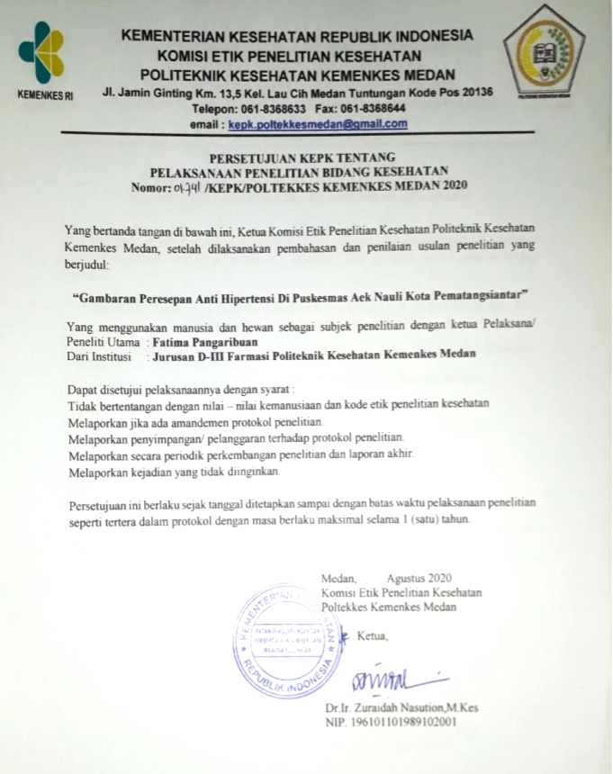

Lampiran 2

Kartu Laporan Pertemuan Bimbingan KTI Mahasiswa RPL

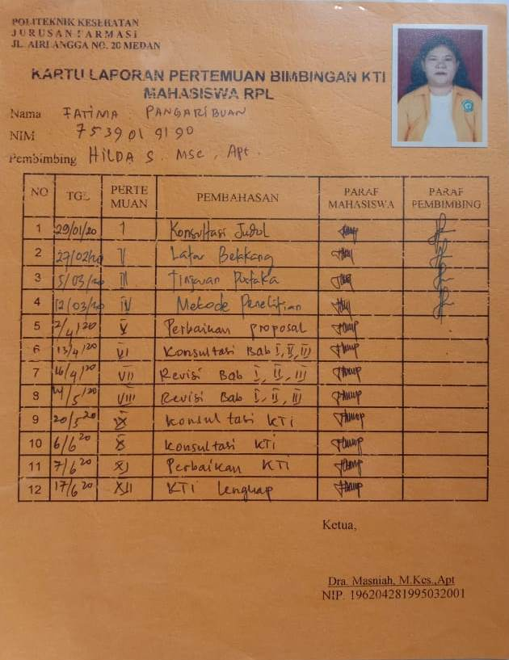

Lampiran 3

Surat Permohonan Izin Penelitian

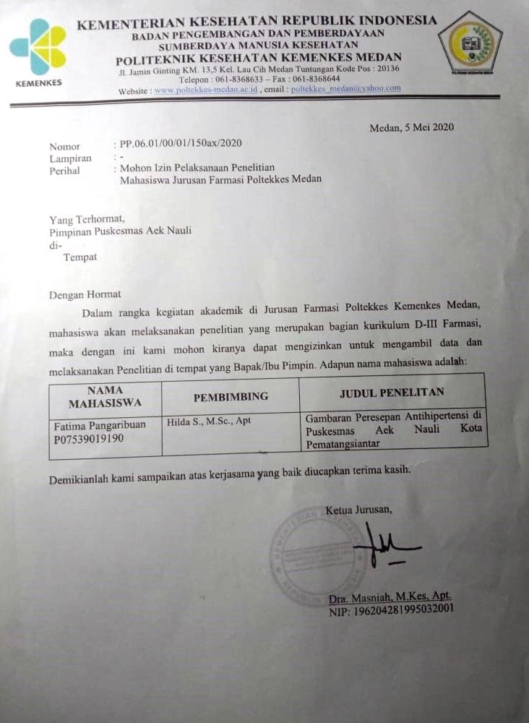

Lampiran 4

Surat Melaksanakan Penelitian di Puskesmas Aek Nauli Kota Pematangsiantar

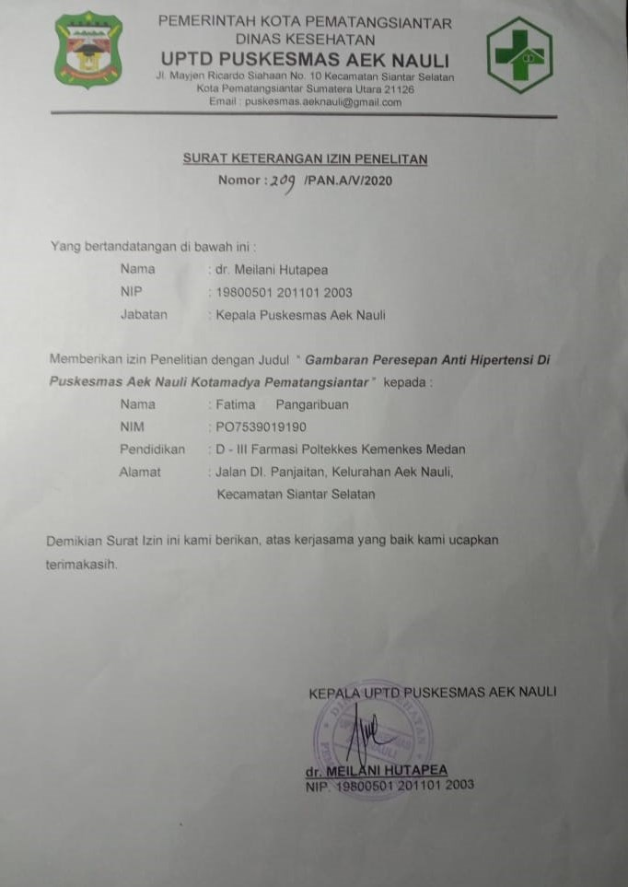

Lampiran 5

Surat Telah Selesai Melaksanakan Penelitian

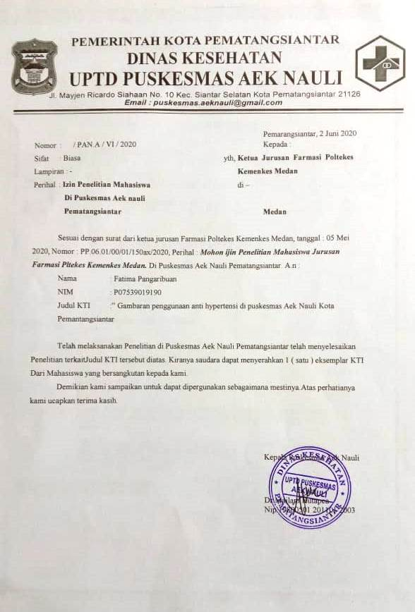

Lampiran 6

Gambaran Penggunaan Antihipertensi Bulan Januari 2020

|  |  |  |  |  |  |  |
| --- | --- | --- | --- | --- | --- | --- |
| No | Nama | Jenis Kelamin | | Jenis Obat | | Usia |
| Laki-laki | Perempuan | Amlodipine | Captopril |
| 1 | IR |  | V | V |  | 58 |
| 2 | MT |  | V | V |  | 56 |
| 3 | LS |  | V | V |  | 71 |
| 4 | RS | V |  | V |  | 42 |
| 5 | BS | V |  | V |  | 50 |
| 6 | EH |  | V | V |  | 54 |
| 7 | JS | V |  | V |  | 56 |
| 8 | LS |  | V | V |  | 48 |
| 9 | CS | V |  | V |  | 81 |
| 10 | S.Os |  | V | V |  | 70 |
| 11 | DS |  | V | V |  | 56 |
| 12 | MN |  | V |  |  | 39 |
| 13 | PH | V |  | V |  | 58 |
| 14 | NS |  | V | V |  | 57 |
| 15 | PP | V |  | V |  | 63 |
| 16 | IL |  | V | V |  | 82 |
| 17 | JT | V |  | V |  | 54 |
| 18 | JS | V |  | V |  | 58 |
| 19 | DS |  | V | V |  | 50 |
| 20 | HS | V |  | V |  | 58 |
| 21 | SS | V |  | V |  | 61 |
| 22 | PS | V |  | V |  | 71 |
| 23 | NS |  | V | V |  | 64 |
| 24 | RS |  | V | V |  | 75 |
| 25 | SH |  | V | V |  | 68 |
| 26 | MN |  | V | V |  | 61 |
| 27 | TP |  | V | V |  | 60 |
| 28 | PS |  | V | V |  | 40 |
| 29 | RS |  | V | V |  | 64 |
| 30 | DP |  | V | V |  | 62 |
| 31 | DH |  | V | V |  | 58 |
| 32 | WS |  | V | V |  | 81 |
| 33 | TN |  | V | V |  | 51 |
| 34 | TP |  | V | V |  | 58 |
| 35 | SM |  | V | V |  | 67 |
| 36 | JS | V |  | V |  | 58 |
| 37 | LH | V |  | V |  | 60 |
| 38 | FS | V |  | V |  | 68 |
| 39 | MS |  | V | V |  | 60 |
| 40 | SS |  | V | V |  | 60 |
| 41 | LS | V |  | V |  | 60 |
| 42 | HS |  | V | V |  | 53 |
| 43 | PS |  | V | V |  | 74 |
| 44 | AS | V |  | V |  | 67 |
| 45 | MS | V |  | V |  | 57 |
| 46 | MS |  | V | V |  | 46 |
| 47 | WS |  | V | V |  | 78 |
| 48 | RT |  | V | V |  | 42 |
| 49 | DP |  | V | V |  | 66 |
| 50 | PS |  | V | V |  | 60 |
| 51 | H | V |  | V |  | 68 |
| 52 | SP |  | V | V |  | 60 |
| 53 | MM |  | V | V |  | 52 |
| 54 | SS | V |  | V |  | 60 |
| 55 | MS |  | V | V |  | 59 |
| 56 | EH |  | V | V |  | 69 |
| 57 | PE |  | V | V |  | 73 |
| 58 | RP | V |  | V |  | 57 |
| 59 | MS |  | V | V |  | 76 |
| 60 | ES |  | V | V |  | 81 |
| 61 | MS | V |  | V |  | 68 |
| 62 | RS |  | V | V |  | 74 |
| 63 | RM | V |  | V |  | 54 |
| 64 | SS |  | V | V |  | 78 |
| 65 | RM |  | V | V |  | 63 |
| 66 | SS |  | V | V |  | 80 |
| 67 | RS |  | V | V |  | 65 |
| 68 | LH | V |  | V |  | 45 |
| 69 | HO | V |  | V |  | 41 |
| 70 | LS |  | V | V |  | 50 |
| 71 | RP |  | V | V |  | 46 |

Lampiran 7

Gambaran Penggunaan Antihipertensi Bulan Febuari 2020

|  |  |  |  |  |  |  |
| --- | --- | --- | --- | --- | --- | --- |
| No | Nama | Jenis Kelamin | | Jenis Obat | | Usia |
| Laki-laki | Perempuan | Amlodipine | Captopril |
| 1 | DS |  | V | V |  | 58 |
| 2 | GT |  | V | V |  | 56 |
| 3 | RS |  | V | V |  | 71 |
| 4 | RD | V |  | V |  | 42 |
| 5 | SH | V |  | V |  | 50 |
| 6 | Y |  | V | V |  | 54 |
| 7 | MN | V |  | V |  | 56 |
| 8 | FN |  | V | V |  | 48 |
| 9 | SS | V |  | V |  | 81 |
| 10 | HS |  | V | V |  | 70 |
| 11 | RS |  | V | V |  | 56 |
| 12 | LM |  | V |  |  | 39 |
| 13 | SD | V |  | V |  | 58 |
| 14 | SS |  | V | V |  | 57 |
| 15 | LM | V |  | V |  | 63 |
| 16 | RS |  | V | V |  | 82 |
| 17 | TP | V |  | V |  | 54 |
| 18 | RV | V |  | V |  | 58 |
| 19 | RN |  | V | V |  | 50 |
| 20 | RS | V |  | V |  | 58 |
| 21 | BS | V |  | V |  | 61 |
| 22 | PT | V |  | V |  | 71 |
| 23 | SN |  | V | V |  | 64 |
| 24 | TS |  | V | V |  | 75 |
| 25 | AS |  | V | V |  | 68 |
| 26 | TS |  | V | V |  | 61 |
| 27 | BH |  | V | V |  | 60 |
| 28 | KS |  | V | V |  | 40 |
| 29 | DP |  | V | V |  | 64 |
| 30 | MM |  | V | V |  | 62 |
| 31 | RS |  | V | V |  | 58 |
| 32 | RS |  | V | V |  | 81 |
| 33 | GH |  | V | V |  | 51 |
| 34 | US |  | V | V |  | 58 |
| 35 | RM |  | V | V |  | 67 |
| 36 | M | V |  | V |  | 58 |
| 37 | NS | V |  | V |  | 60 |
| 38 | RS | V |  | V |  | 68 |
| 39 | RS |  | V | V |  | 60 |
| 40 | SH |  | V | V |  | 60 |
| 41 | AJ | V |  | V |  | 60 |
| 42 | RS |  | V | V |  | 53 |
| 43 | MH |  | V | V |  | 74 |
| 44 | AS | V |  | V |  | 67 |
| 45 | RS | V |  | V |  | 57 |
| 46 | SV |  | V | V |  | 46 |
| 47 | GP |  | V | V |  | 78 |
| 48 | JB |  | V | V |  | 42 |
| 49 | LH |  | V | V |  | 66 |
| 50 | AS |  | V | V |  | 60 |
| 51 | H | V |  | V |  | 68 |
| 52 | RT |  | V | V |  | 60 |
| 53 | SS |  | V | V |  | 52 |
| 54 | PH | V |  | V |  | 60 |
| 55 | ED |  | V | V |  | 59 |
| 56 | AS |  | V | V |  | 69 |
| 57 | TP |  | V | V |  | 73 |
| 58 | PS | V |  | V |  | 57 |
| 59 | JW |  | V | V |  | 76 |
| 60 | HS |  | V | V |  | 81 |
| 61 | BS | V |  | V |  | 68 |
| 62 | TT |  | V | V |  | 74 |
| 63 | MP | V |  | V |  | 54 |
| 64 | SN |  | V | V |  | 78 |
| 65 | TS |  | V | V |  | 63 |
| 66 | BS |  | V | V |  | 80 |
| 67 | SS |  | V | V |  | 65 |
| 68 | FS | V |  | V |  | 45 |
| 69 | LS | V |  | V |  | 41 |
| 70 | RS |  | V | V |  | 50 |
| 71 | RM |  | V | V |  | 46 |
| 72 | ST |  | V | V |  | 57 |

Lampiran 8

Gambaran Penggunaaan Antihipertensi Bulan Maret 2020

|  |  |  |  |  |  |  |
| --- | --- | --- | --- | --- | --- | --- |
| No | Nama | Jenis Kelamin | | Jenis Obat | | Usia |
| Laki-laki | Perempuan | Amlodipine | Captopril |
| 1 | RD |  | V | V |  | 45 |
| 2 | SH | V |  | V |  | 56 |
| 3 | RP |  | V |  | V | 32 |
| 4 | TT |  | V | V |  | 60 |
| 5 | MS |  | V | V |  | 56 |
| 6 | PT | V |  | V |  | 44 |
| 7 | SS |  | V | V |  | 52 |
| 8 | MS | V |  | V |  | 62 |
| 9 | HS |  | V | V |  | 51 |
| 10 | LS |  | V | V |  | 46 |
| 11 | DP |  | V | V |  | 62 |
| 12 | JS | V |  | V |  | 61 |
| 13 | FS |  | V | V |  | 62 |
| 14 | TP | V |  | V |  | 63 |
| 15 | MS |  | V | V |  | 68 |
| 16 | RS |  | V | V |  | 74 |
| 17 | DR |  | V | V |  | 66 |
| 18 | SS |  | V | V |  | 71 |
| 19 | RM |  | V | V |  | 59 |
| 20 | JN | V |  | V |  | 60 |
| 21 | MM |  | V | V |  | 56 |
| 22 | JW | V |  | V |  | 49 |
| 23 | TM |  | V | V |  | 49 |
| 24 | MS | V |  | V |  | 44 |
| 25 | NS |  | V | V |  | 47 |
| 26 | MH |  | V | V |  | 76 |
| 27 | MM |  | V | V |  | 64 |
| 28 | LS |  | V | V |  | 61 |
| 29 | AS | V |  | V |  | 67 |
| 30 | HS | V |  | V |  | 52 |
| 31 | ST |  | V | V |  | 56 |
| 32 | TS |  | V | V |  | 77 |
| 33 | LP |  | V | V |  | 65 |
| 34 | LS | V |  | V |  | 57 |
| 35 | TS |  | V | V |  | 68 |
| 36 | MG |  | V | V |  | 80 |
| 37 | SM | V |  | V |  | 58 |
| 38 | TS |  | V | V |  | 68 |
| 39 | KS |  | V | V |  | 81 |
| 40 | TN |  | V | V |  | 51 |
| 41 | LP |  | V | V |  | 65 |
| 42 | RM | V |  | V |  | 54 |
| 43 | HS | V |  | V |  | 68 |
| 44 | RM |  | V | V |  | 63 |
| 45 | MS |  | V | V |  | 46 |
| 46 | RS |  | V | V |  | 64 |
| 47 | JS | V |  | V |  | 62 |
| 48 | RS |  | V | V |  | 61 |
| 49 | RP |  | V | V |  | 46 |
| 50 | SP | V |  | V |  | 60 |
| 51 | ST |  | V | V |  | 60 |
| 52 | WS | V |  | V |  | 78 |
| 53 | GT |  | V | V |  | 65 |
| 54 | RS |  | V | V |  | 57 |
| 55 | RN |  | V | V |  | 57 |
| 56 | HP | V |  | V |  | 81 |
| 57 | MH |  | V | V |  | 56 |
| 58 | D |  | V | V |  | 58 |
| 59 | MS |  | V | V |  | 78 |
| 60 | PH | V |  | V |  | 58 |
| 61 | AP |  | V | V |  | 64 |
| 62 | TS | V |  | V |  | 65 |
| 63 | ST |  | V | V |  | 53 |
| 64 | TS | V |  | V |  | 57 |
| 65 | MS |  | V | V |  | 56 |
| 66 | OS | V |  | V |  | 58 |
| 67 | MG | V |  | V |  | 58 |
| 68 | PN | V |  | V |  | 60 |
| 69 | SP | V |  | V |  | 56 |
| 70 | MJ |  | V | V |  | 49 |
| 71 | DS | V |  | V |  | 50 |
| 72 | MP |  | V | V |  | 53 |
| 73 | LS | V |  | V |  | 53 |
| 74 | AP | V |  | V |  | 59 |
| 75 | SS |  | V | V |  | 63 |
| 76 | RS |  | V | V |  | 88 |
| 77 | NS |  | V | V |  | 82 |
| 78 | SS | V |  | V |  | 63 |
| 79 | TN |  | V | V |  | 73 |
| 80 | TL | V |  | V |  | 53 |
| 81 | ES | V |  | V |  | 66 |
| 82 | PS | V |  | V |  | 68 |
| 83 | HS | V |  | V |  | 52 |
| 84 | SS | V |  | V |  | 65 |
| 85 | RS |  | V | V |  | 50 |
| 86 | HS | V |  | V |  | 55 |
| 87 | LH |  | V | V |  | 46 |
| 88 | HN |  | V | V |  | 61 |
| 89 | DP |  | V | V |  | 62 |

Lampiran 9

Foto Puskesmas Aek Nauli Kota Pematangsiantar

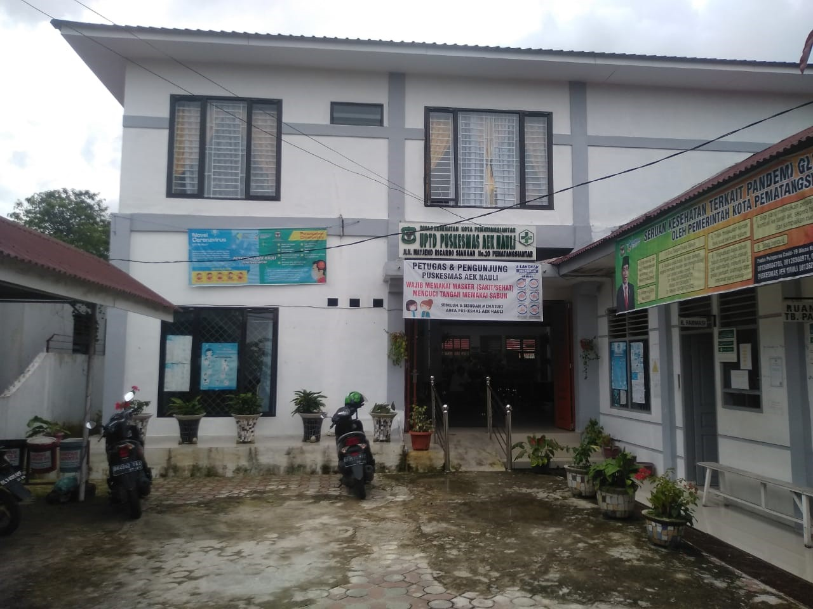

Lampiran 10

Resep Obat Pasien

